Платформа сбора, обработки и визуализации производственных данных

ФУНКЦИОНАЛЬНЫЕ ХАРАКТЕРИСТИКИ И ИНФОРМАЦИЯ, НЕОБХОДИМАЯ ДЛЯ УСТАНОВКИ И ЭКСПЛУАТАЦИИ

13 листов

Оглавление
1. ФУНКЦИОНАЛЬНЫЕ ХАРАКТЕРИСТИКИ 3
1.1. Общие сведения 3
1.2. Цели внедрения ПО 3
1.3. Интерфейсы ПО 3
1.4. Функциональный объем 4
1.4.1. Подсистема «Ядро» 5
1.4.2. Подсистема «Веб-приложение» 5
1.4.3. Подсистема «Мобильное приложение-Платформа СОиВПД» 5
1.4.4. Подсистема «База данных» 5
1.4.5. Подсистема журналирования и аудита 6
1.5. Функциональные сведения об автоматизируемых бизнес-процессах 6
1.5.1. Проведение аудитов 6
1.5.2. Контроль выполнения аудитов 8
1.5.3. Администрирование 9
2. ИНФОРМАЦИЯ ДЛЯ УСТАНОВКИ И ЭКСПЛУАТАЦИИ 11
2.1. Требования к рабочим станциям. Запуск веб-приложения. 11
2.2. Установка Мобильного приложения 11
2.2.1. Порядок установки 12
2.2.2. Проверка установки 12
2.2.3. Дополнительные настройки 13

ФУНКЦИОНАЛЬНЫЕ ХАРАКТЕРИСТИКИ

Общие сведения
Платформа сбора, обработки и визуализации производственных данных представляет собой программное обеспечение, которое предназначено для повышения эффективности процессов проведения проверок соблюдения персоналом правил охраны труда и различных аудитов на производственных предприятиях, выявления и фиксации нарушений, а также контроля принятия мер по их устранению.
Назначение ПО: Использование данной системы предприятиями, позволяет эффективно контролировать соответствие требованиям нормативных документов, исполнения принятых решений на производственных предприятиях.

Цели внедрения ПО
Целями внедрения ПО являются:
- Удобный способ фиксации выявленных при проведении аудитов нарушений, несоответствий требованиям внутренних нормативных документов для последующего выяснения причин их возникновения, разработки мероприятий, направленных на устранение нарушений и их причин.
- Повышение уровня контроля над своевременным устранением выявленных в ходе аудитов нарушений.
- Предоставление точной статистической информацию за счет невозможности искажения данных в отчетах.
- Сокращение количества бумажного документооборота, тем самым повышая скорость получения и обработки информации с соблюдением действующих стандартов и регламентов.

Интерфейсы ПО
ПО включает следующие интерфейсы для работы пользователей:
  - Веб-приложение;
  - Мобильное приложение для Android.
С мобильным приложением работают сотрудники, которые в соответствии с внутренними регламентирующими документами являются ответственными за проведение проверок соблюдения персоналом правил охраны труда, выполнение аудитов на производственных предприятиях согласно установленному расписанию план-графика.
С веб-приложением работают административно-технический и руководящий персонал, осуществляющий контроль над качеством проведения проверок и аудитов, а также количеством выявленных замечаний и нарушений на производственных предприятиях, проводя анализ собранных статистических данных.
Мобильное приложение включает следующие функциональные возможности:
- Авторизация в мобильном приложении.
- Просмотр реестра запланированных аудитов.
- Просмотр заполненной информации по проведенным аудитам.
- Проведение аудита:
  - запланированного;
  - внепланового;
  - замещающего.
- Фиксация наблюдений и нарушений, выявленных в ходе проведения аудита.
- Прикрепление фотографий к наблюдениям и критериям аудита.
- Назначение мероприятий по выявленным нарушениям с указанием сроков и ответственных за выполнение.
- Синхронизация данных между мобильным приложением и программно-аппаратным комплексом Системы.
Веб-приложение включает следующие функциональные возможности:
- Формирование план-графиков проведения аудитов.
- Просмотр реестра назначенных аудитов.
- Выгрузка реестра аудитов.
- Редактирование информации в отчете выполненного аудита.
- Назначение корректирующих мероприятий, направленных на устранение нарушений, выявленных в ходе проведения аудитов.
- Согласование результатов выполненных аудитов.
- Формирование отчетов.

Функциональный объем
ПО состоит из следующих функциональных составляющих:
- Подсистема «Ядро».
- Подсистема «Веб-приложение».
- Подсистема «Мобильное приложение-Платформа СОиВПД».
- Подсистема «База данных».
- Подсистема журналирования и аудита.

Подсистема «Ядро»
Подсистема представляет собой набор сервисов, обеспечивающих требуемую логику работы пользовательских подсистем, а также доступ к необходимым ресурсам и синхронизацию данных.
Логически ядро разделено на следующие группы сервисов:
- Сервисы доступа к данным и обеспечению бизнес-логики для пользователей подсистем;
- Сервис синхронизации данных;
- Сервис уведомлений;
- Сервис аутентификации;
- Сервис формирования отчетов.

Подсистема «Веб-приложение»
Подсистема предназначена для формирования план-графиков проведения аудитов, контроля их своевременного выполнения, просмотра и согласования отчетов по выполненным аудитам, включая возможность построения аналитики и выгрузки отчетов.

Подсистема «Мобильное приложение-Платформа СОиВПД»
Подсистема предназначена для проведения плановых и внеплановых аудитов и занесения информации о полученных наблюдениях и выявленных нарушениях сотрудниками структурных подразделений.

Подсистема «База данных»
Подсистема предназначена для хранения следующей информации:
- информация о данных предметной области;
- служебная информация, необходимая для функционирования пользовательских подсистем.

Подсистема журналирования и аудита
Подсистема предназначена для фиксирования, хранения и отображения в журналах системы информации об учетных и системных событиях в хронологическом порядке.

Функциональные сведения об автоматизируемых бизнес-процессах
Ниже представлен перечень подлежащих автоматизации бизнес-процессов.

Проведение аудитов
Ниже приведен перечень автоматизируемых бизнес-функций:

- Аутентификация и авторизация в веб-приложении
- Определение пользователя Системы (ФИО, должность, доступные функции и данные).
- Получение и просмотр уведомлений в веб-приложении
  - Уведомление о выпуске нового план-графика проведения аудитов.
  - Уведомление о приближении даты проведения аудита.
  - Уведомление о пропуске назначенного аудита.
  - Уведомление об отправке выполненного аудита на доработку.

- Просмотр информации по аудитам
- Просмотр информации в план-графике назначенных аудитов за месяц:
  - ФИО и должность назначенных аудиторов;
  - информация о датах выполнения аудитов;
  - информация о подразделениях, в которых необходимо совершить аудит.
- Просмотр реестра всех аудитов:
  - проведенные плановые;
  - проведенные внеплановые;
  - запланированные к проведению.
- Просмотр подробной информации в отчетах проведенных аудитов:
  - информация о месте проведения аудита;
  - информация о выявленных нарушениях и замечаниях к проверяемым критериям;
  - фотографии выявленных наблюдений и нарушений;
  - информация о назначенных корректирующих мероприятиях по выявленным замечаниям и нарушениям, а также сроках и ответственных за выполнение.
- Проведение назначенного аудита
  - Просмотр подробной информации по назначенным аудитам в реестре.
  - Указание информации об аудируемых сотрудниках с возможностью выбора сотрудников из списка.
  - Прикрепление фотографии наряд-допуска по выполняемым на участке работам.
  - Заполнение информации о наблюдениях и нарушениях с использованием справочных данных:
    - выбор категории наблюдения/варианта нарушения;
    - выбор последствий травматизма;
    - решение проверяющего.
  - Прикрепление фотографий по выявленным наблюдениям, нарушениям.
  - Заполнение информации по мероприятиям, направленным на устранение выявленных нарушений, с возможностью использования справочной информации. Выбор плановой даты выполнения мероприятия в календаре.
  - Возможность указания отметки об устранении нарушения в ходе проведения аудита.
- Проведение внепланового аудита
- Проведение внепланового аудита с возможностью выбора типа аудита и проверяемого подразделения.
- Проведение замещающих аудитов с возможностью выбора назначенных на других сотрудников аудитов из списка.
- Отправка результатов на сервер
- Отправка результатов аудита на сервер при помощи подключения к корпоративной сети Wi-Fi или при помощи мобильной сети с телефона, подключенного к корпоративной сети.
- Актуализация информации на мобильном устройстве
- Актуализация информации в Системе на мобильном устройстве при подключении к корпоративной сети (Wi-Fi, мобильные данные) в режиме реального времени: назначенные аудиты; проверяемые критерии аудитов; фотографии нарушений, добавленные в веб-приложении; пользователи и др.
- Отображение информации о наличии подключения к серверу для возможности отправки данных.
- Отображение информации о дате и времени последней синхронизации.

Контроль выполнения аудитов
Ниже приведен перечень необходимых для автоматизации бизнес-функций:
- Получение и просмотр уведомлений в веб-приложении
- Уведомление об отправке проведенного аудита на согласование.
- Просмотр информации по аудитам
- Просмотр информации о проведении назначенных аудитов в план-графике.
- Просмотр информации о причинах пропусков аудитов.
- Просмотр информации о статусе согласования проведенных аудитов:
  - отчет отправлен на согласование;
  - отчет согласован;
  - отчет отклонен и отправлен на доработку.
- Просмотр и выгрузка результатов проведения аудитов
- Просмотр отчета проведенного аудита:
  - информация об количестве опрошенных сотрудников и времени выполнения аудита;
  - информация о выявленных нарушениях и критериях, по которым были выявлены замечания;
  - фотографии выявленных нарушений, а также фотографии, подтверждающие отсутствие замечаний;
  - информация о назначенных корректирующих мероприятиях по выявленным замечаниям и нарушениям, а также сроках и ответственных за выполнение.
- Выгрузка реестра аудитов с заданием требуемых фильтров.
- Настройка параметров для выгрузки статистики в отчет:
  - по различным типам аудитов;
  - в различных срезах;
  - с различным охватом данных;
  - с возможностью включения графического отображения статистики.
- Выгрузка статистики в отчет, в форматах: .doc, .xls.
- Согласование результатов проведенных аудитов
- Согласование или отклонение результатов проведенных аудитов с указанием причины.

Администрирование
Бизнес-процесс «Администрирование» реализовывается на персональных компьютерах, в веб-приложении.

- Ведение нормативно-справочной информации (НСИ) Системы
- Гибкая актуализация справочников Системы:
  - Просмотр реестра элементов справочника.
  - Фильтрация данных в реестре.
  - Добавление нового значения в справочник.
  - Редактирование и удаление элемента справочника.
- Настройка параметров аудитов:
  - Тип аудита.
  - Проверяемые критерии аудитов.
  - Категории наблюдений.
  - Отклонения по категориям.
- Проверяемые подразделения, персонал:
  - Производственные подразделения.
  - Подрядные организации.
  - Перечень сотрудников подразделения.
  - Смены.
- Настройка вспомогательных справочников:
  - Варианты нарушений к критериям аудитов.
  - Варианты корректирующих мероприятий к критериям аудитов.
- Администрирование пользователей и ролей
- Пользователи:
  - Просмотр реестра пользователей.
  - Фильтрация в реестре пользователей.
  - Добавление новых пользователей, включая возможность интеграции с корпоративным каталогом.
  - Назначение и изменение ролей пользователей.
  - Редактирование и удаление пользователей.
  - Блокировка доступа пользователя к Системе.
- Роли:
  - Просмотр реестра ролей, заданных в системе.
  - Фильтрация в реестре ролей.
  - Добавление новой роли с указанием перечня функций, доступных для данной роли.
  - Редактирование и удаление ролей.
  - Ограничение доступности действий в Системе тому или иному пользователю в зависимости от назначенных ему системных ролей.
  - Ограничение по отображаемым данным в Системе в соответствии с подразделением пользователя.
- Администрирование уведомлений
- Просмотр настроек системных уведомлений.
- Настройка параметров рассылки уведомлений.
- Журнал событий
- Отображение в реестре записей наиболее значимых событий в системе: аутентификация, формирование отчетов, добавление пользователей, изменение набора системных ролей пользователей, управление элементами справочников и т.д.
- Фильтрация данных в реестре событий.
- Системные настройки
- Задание используемого качества фотографий в мобильных телефонах (низкое, среднее, высокое).
- Изменение текста отображаемого сообщения при утверждении план-графиков.
- Загрузка шаблонов отчетов.

ИНФОРМАЦИЯ ДЛЯ УСТАНОВКИ И ЭКСПЛУАТАЦИИ

Требования к рабочим станциям. Запуск веб-приложения.
Рабочее место пользователей «Веб-приложения» должно быть развернуто на любой конфигурации рабочей станции, операционная система которой поддерживает работу веб-браузера, удовлетворяющего следующим требованиям:
- поддержка CSS 3;
- поддержка HTML 5;
- поддержка JavaScript (спецификация ECMAScript 6);
- поддержка протоколов Kerberos 5 и NTLM.
После подготовки системными администраторами рабочей среды (порядок описан в документе «Руководство по инсталляции») пользователи могут входить в приложение. Дополнительная установка на каждое рабочее место не требуется.
Для начала работы и проверки пользователю необходимо:
- Запустить браузер
- Ввести в адресной строке адрес сервиса Платформа сбора, обработки и визуализации производственных данных (dns-имя выдается системными администраторами, осуществляющими подготовку среды);
- Откроется окно входа в систему:
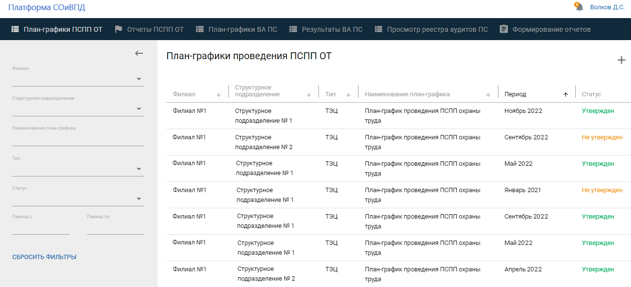
- Можно начинать работу.

Установка Мобильного приложения
В разделах 2.2.1., 2.2.2., 2.2.3. описан процесс установки, а также проверки корректности установки мобильного приложения Платформа сбора, обработки и визуализации производственных данных.

Порядок установки
- Подключить мобильный телефон к компьютеру с помощью кабеля.
- С установочного диска скопировать файл psovpd.apk в корневую папку внутренней памяти мобильного телефона.
- Убедиться, что на мобильном устройстве в разделе «Настройки Безопасность» пункт «Неизвестные источники» отмечен как активный.
- Перейти в «Настройки Накопители Проводник».
- В Проводнике мобильного телефона перейти в корневую папку внутренней памяти телефона и запустить файл psovpd.apk и подтвердить установку приложения, нажав «Установить» – начнется установка Мобильного приложения-Платформа СОиВПД.
- После завершения установки Мобильное приложение станет доступно для запуска из меню приложений мобильного телефона

Проверка установки
- В списке всех установленных приложений мобильного телефона найти приложение «Платформа СОиВПД» и нажать на его иконку.
- Если установка прошла успешно – должен запуститься интерфейс мобильного приложения (Рис. 2).
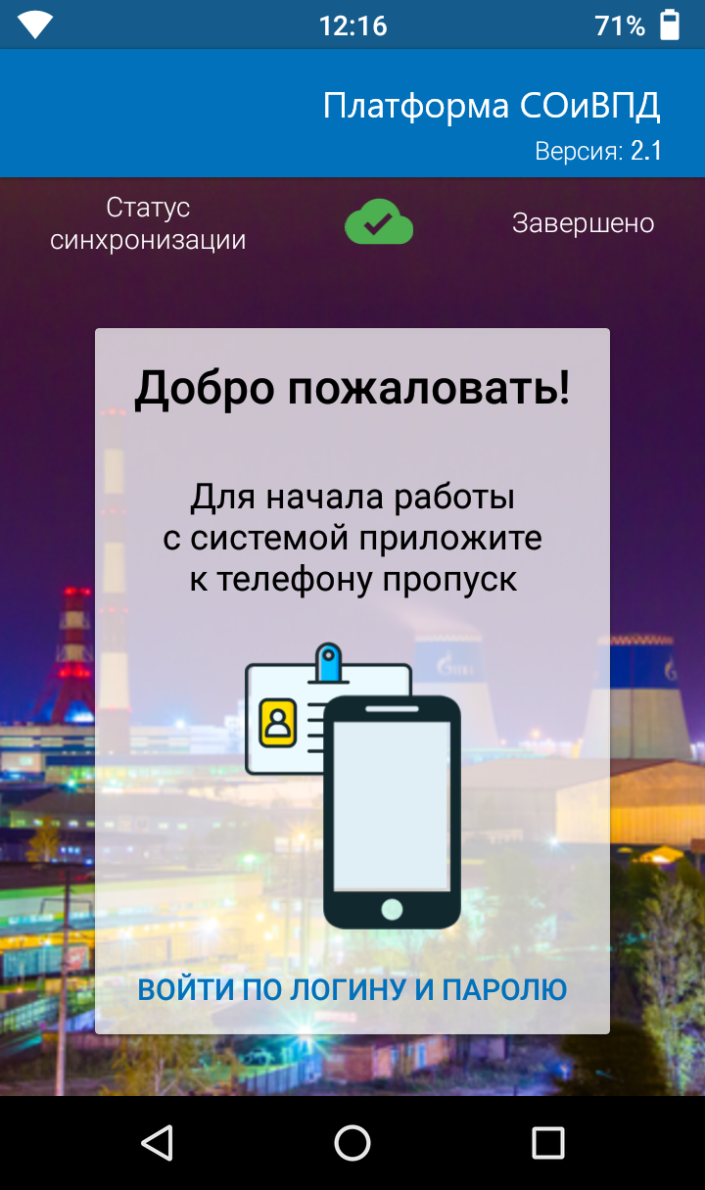
Рис. 2 – Начальный экран Мобильного приложения

Дополнительные настройки
Перед началом использования «Платформа СОиВПД» необходимо:
- Проверить, что параметр NFC в «Настройки Беспроводные сети Ещё» – активен. Если параметр неактивен – включить его.
- Подключить мобильный телефон к беспроводной сети Wi-Fi либо использовать мобильный интернет.
- Подтвердить запрашиваемые при первом запуске приложения «Платформа СОиВПД» разрешения на использование камеры, внутренней памяти устройства, а также доступ к GPS координатам.

